الجمهورية الجزائرية الديمقراطية الشعبي ةوزارة التعليم العالي والبحث العلمي
République Algérienne Démocratique et Populaire
Ministère de l'Enseignement Supérieur et de la Recherche Scientifique
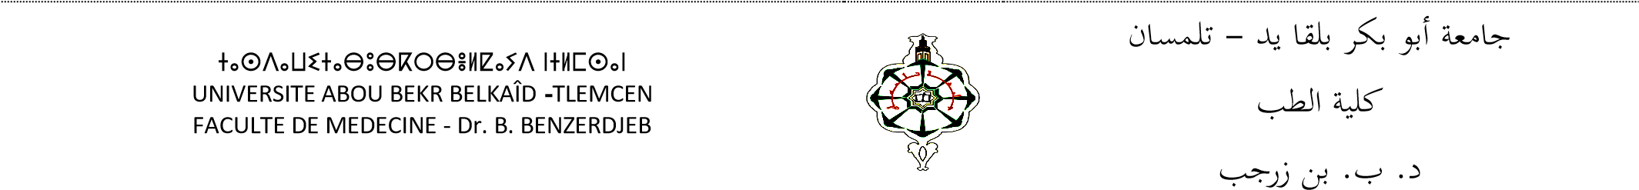
Tél:(213) 43 20 68 18 – Fax : (213) 43 20 29 80.E-mail. doyen_med@mail.univ-tlemcen.dz

Tlemcen le 01/06/2024

Emploi du temps 2ème année médecine
Année universitaire 2025-2026

Modules | Début de l’unité d’enseignement | Date d’examen
Génétique/ Immunologie fondamentale (6 S) | 21/09/2025 | 30/10/2025
UEI 5 Appareil nerveux et organes des sens (7 S) | 02/11/2025 | 18/12/2025
UEI 1 Appareil cardio-vasculaire, respiratoire et organes hématopoïétiques (5 S) | 04/01/2026 | 07/02/2026
UEI 2 Appareil digestif (5 S) | 08/02/2026 | 14/03/2026
UEI 3 Appareil urinaire (3 S) | 15/03/2026 | 18/04/2026
UEI 4 Appareil endocrinien et de la reproduction (7S) | 19/04/2026 | 06/06/2025
Anglais (enseignement annuel) | 24/09/2023 | 05/06/2025

Début des cours à 13H

S1 les cours se dérouleront au niveau de l’Amphithéâtre A4-2
Les cours de langue anglaise se feront en ligne via la plateforme MOODLE

